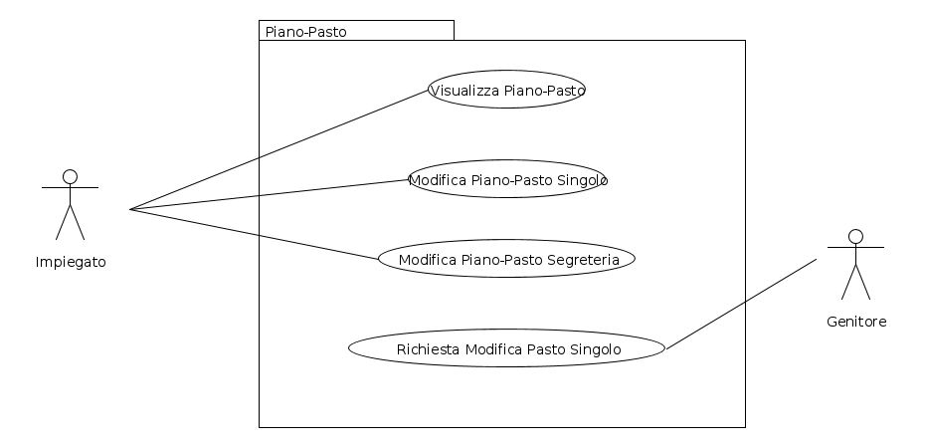
Class Diagram Piano-Pasto

Il Package Pagamenti riassume le funzionalità che il sistema offre, al genitore e all'impiegato, nell'ambito della modifica del piano-pasto di un bambino.

